Отчет за 2025 год управляющего делами
Мишаниной Тамары Васильевны

Территория микрорайона 34 МКД: п. Прибрежный, улица Прибрежная, дома: 1, 1А, 2, 4, 6, 8, 10, 12, 16, 18, 20, 53, (ОАО РКЦ «Прогресс» Санаторий/профилакторий «Космос») и все дома индивидуального сектора; улица Звездная, дома: 1, 3, 5, 7, 9, 11; улица Парусная, дома 3, 4, 5, 6, 8; Труда, дома: 1, 3,4, 5, 7, 9, 9А, 11, 13; улицы: Знаменосная, дома 3, 5.

Также частный сектор: улица Железнодорожная, дома: 8, 12, 13, 16, 18, 25, 35, 36, 43, 44, 50, 51, 54, 55, 69, 77, 79; МЖК территория; Станции: Пискалы; 135 км, дома 1, 2; село Задельное: улицы: Восточная, Горная, Железнодорожная, Набережная, Озерная, Советская, Северная, Школьная; СНТ «Жигули»; СНТ «Золотые пески №1»; СНТ «Золотые пески ВМЗ»; пос. Пискалинский Взвоз: улицы: Озерная, Школьная.
На территории микрорайона 34многоквартирных дома (далее - МКД). Численность жителей микрорайона – 3389чел. (от 18 лет).

Основные задачи управляющего делами

- создание условий для комфортного проживания граждан;
-изучение потребностей жителей микрорайона;
- организация социально – значимых проектов;

Управляющий делами ведет работы по следующим направлениям:

Деятельность УК и ресурсоснабжающих организаций

34 МКД обслуживают ООО «Жилищник» и ООО «Жилсервис».
ООО «Жилсервис» - субподрядчик МП «Благоустройство» по обслуживанию дорог и тротуаров улично-дорожной сети, также является субподрядчиком регионального оператора «Экология» по вывозу ТБО и КГО.
Обслуживание и уборку незакрепленных территорий осуществляет муниципальное бюджетное учреждение “ Красноглинское”.

Контроль работы по организации уборки на территории микрорайона проходит в рабочем режиме.
- Выявление открытых колодцев инженерных коммуникаций–выявлено 1: ул. Звездная, д. 5. Оперативное устранение аварийной ситуации силами УК «Жилищник» в день обращения;
- Выявление фасадов зданий с ненадлежащим эстетическим видом, сведения переданы в УК и ООО «Сам.ЭСК», отработаны по всем указанным адресам;
- Выявление надписей экстремистского направления, реклама наркотиков и сильнодействующих веществ – выявлено 1: торг.точка «Купеческий». Закрашено собственником;
- На территории микрорайона расположены 8 контейнерных площадок: ул. Звездная 5, ул. Парусная,4, ул. Прибрежная, 4, ул. Прирежная,12, Орленок, в районе ул. Прибрежная, 53, с. Задельное, ул. Школьная, с. Задельное, ул. Набережная.19 и Пискалинский Взвоз, ул. Школьная. Контроль за содержанием контейнерных площадок проводится в ежедневно в рабочем режиме. Вывоз ТБО и КГО производит субподрядчик - ООО «Жилсервис» по договору с региональным оператором «Экология», нарушения и замечания отрабатываются в рабочем порядке;
- Установлены световые опоры и подключено улично-дорожное освещение от поселка Прибрежный до села Задельное. Работы включены по заявке во время участия в сессии по стратегии социально-экономического развития городского округа Самара и профинансировано Департаментом экономического развития, инвестиций и торговли Администрации г.о. Самара.
- Выполнены МБУ «Красноглинское» работы по благоустройству контейнерной площадки по ул. Звездная,5.

Благоустройство территории микрорайона.

Месячник по благоустройству был проведен силами УК ООО «Жилсервис», ООО «Жилищник», предпринимателей, учащихся школ и жителей микрорайона (УК «Жилищник», обеспечила жителей инвентарем и мешками, проведена фотосъемка, освещено в социальных сетях) приняло участие более 200 жителей микрорайона.

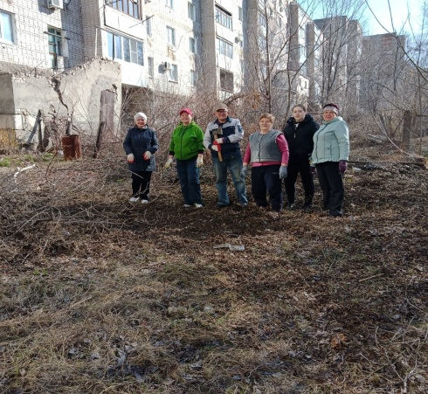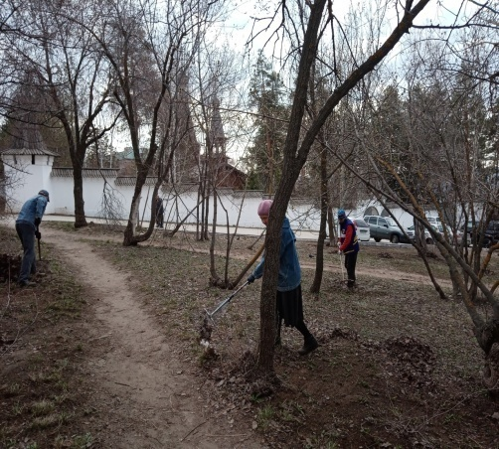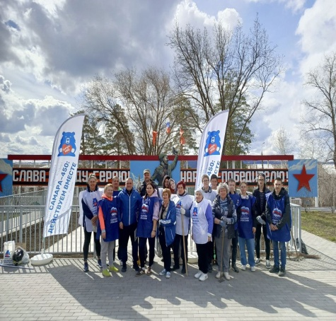
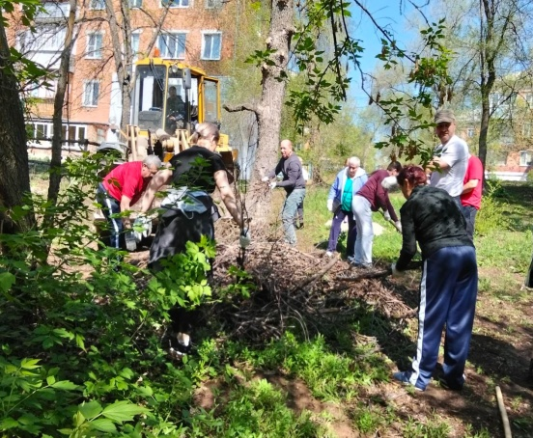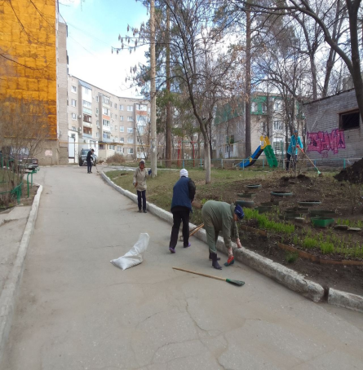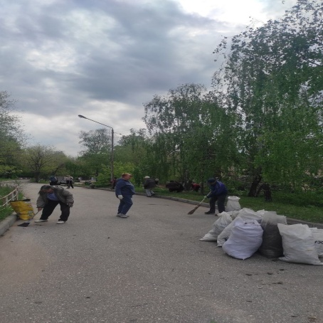
- Выполнены работы по замене асфальтового покрытия парковки и внутри уличного проезда по улице Звездная, д.1.
- Мониторинг состояния фасадов, санитарного состояния территории микрорайона. При обнаружении нарушений информация направлялась в УК «Жилищник».
- Мониторинг детских и спортивных площадок;
- Санитарная и комплексная обрезка и спил аварийных деревьев проведены работы в октябре месяце по адресам: ул. Звездная, 5 (детская площадка) и за домом, ул. Звездная,9,11, ул. Прибрежная, 2,4,6,8,12,16,18, ул. Труда,9 А. Работы проведены подрядной организацией по муниципальному контракту. Всего 56 деревьев.
- В ноябре 2025 г. в отдел ЖКХ Администрации направлена информация по валке, санитарной и комплексной (кронированию) деревьев на территории улично-дорожной сети в 2026 году по ул. Прибрежная, Знаменосная, Труда, Парусная, Звездная.
- В 2025 г. МП «Самарагорсвет» проведены работы по обрезке веток деревьев вдоль линии уличного освещения по ул. Звездная,3,5, ул. Труда, 1,3,5,7.

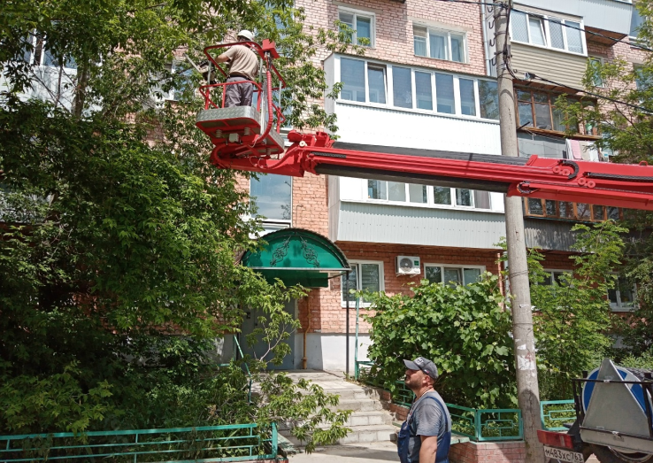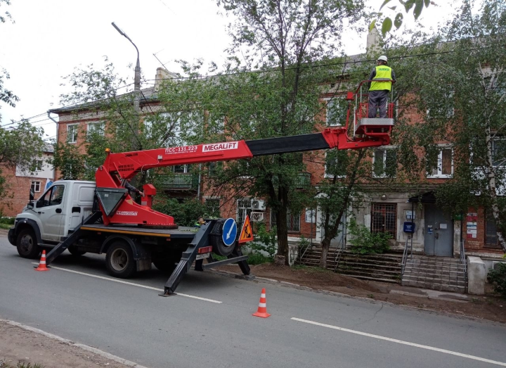

МП «Спецремстройзеленхоз» в течение весенне-летнего периода проведены работы по санитарно омолаживающей обрезке деревьев, покос травы, налаживание поврежденной поливной системы, ремонт МАФ и ограждения.

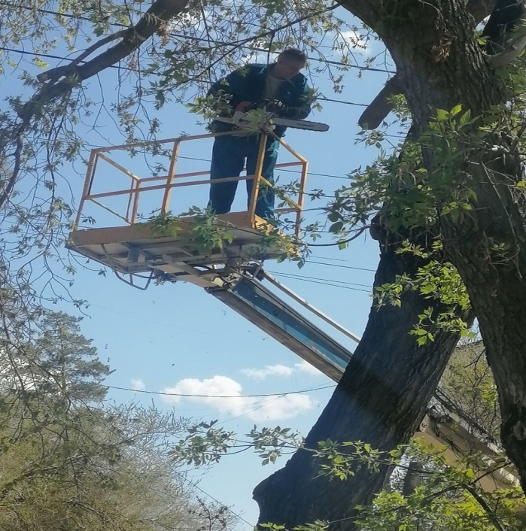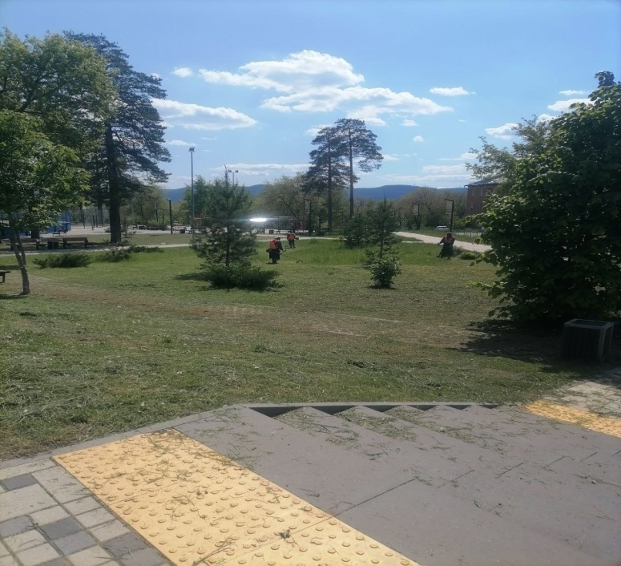

Работа с объектами потребительского рынка и социальной сферы.
На территории микрорайона находятся:
-МБОУ школа № 146;
-Аптека;
-17 объектов потребительского рынка (из них 8 – торгуют алкогольной продукцией).
По всем объектам проводятся следующие мероприятия:
- уборка и благоустройство территории (от 2 до 4 рейдов неделю);
- наличие договоров на вывоз ТКО.
Все сведения представлены в отдел потребительского рынка, услуг и защиты прав потребителей Администрации Красноглинского района.

Организация социально-значимых проектов
- Проводилась работа и принимали участие с председателями МКД и с жителями микрорайона в общественных обсуждениях и голосовании по отбору общественных инициатив;
- Проводится работа с жителями и председателями МКД об участии в программе «Комфортная городская среда»;
- Приняли участие во Всероссийском голосовании за объекты благоустройства Красноглинского района.

Организация работы с советами МКД и жителями микрорайона.

- Организация и проведение общих собраний собственников помещений в МКД по актуальным вопросам (проведено 1 собрание ул. Звездная, дома № 9).

Проводится работа с жителями микрорайона:
- о Законе СО от 21.06.2013года №60-ГД «О системе капитального ремонта общего имущества в МКД, расположенных на территории Самарской области»;
- О необходимости общественного контроля по сохранности объектов благоустройства;
- О задолженности по налогу, возможность погашения через «личный кабинет» на сайте УФНС по Самарской области (через председателей МКД, через социальные сети и информирование через доски объявлений);
- Вручение памяток о мерах пожарной безопасности, осторожно мошенники, по вопросам терроризма и экстремизму при личной встрече, через доски объявления и социальные сети;
- Прием жителей микрорайона проводится еженедельно по средам по адресу: ул. Труда, 8А с 14.00 до 17.30 ч., поступило 183 обращения, отработано 183;
- Через ПОС (платформа обратной связи) поступило и отработано 11 обращений с территории микрорайона. Основные вопросы и обращения - сфера ЖКХ.

Проведение мероприятий и праздников на территории микрорайона
- Мероприятие для воинов интернационалистов (участников Афганских событий) 15.02.2025;
- Праздник ко Дню Победы «Поем песни Победы», 05.05.2025

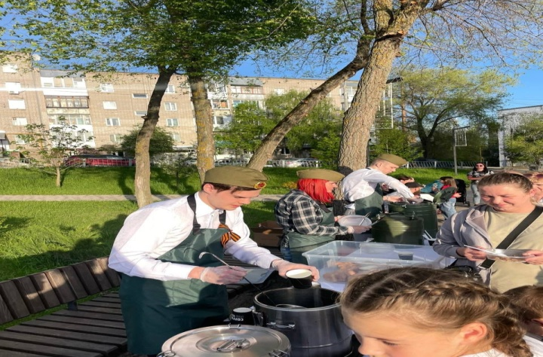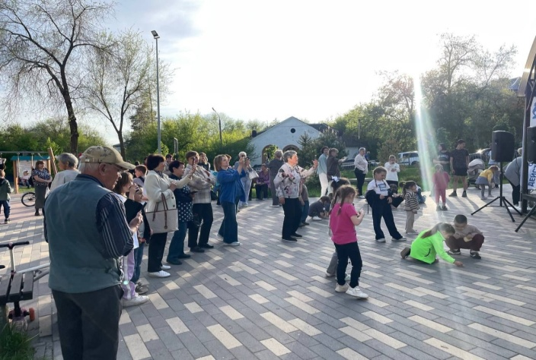
- Открытие мемориальной доски на доме №13 по ул. Труда, Кузнецову Артуру погибшему участнику СВО, который проживал в п. Прибрежный, 08.05.2025
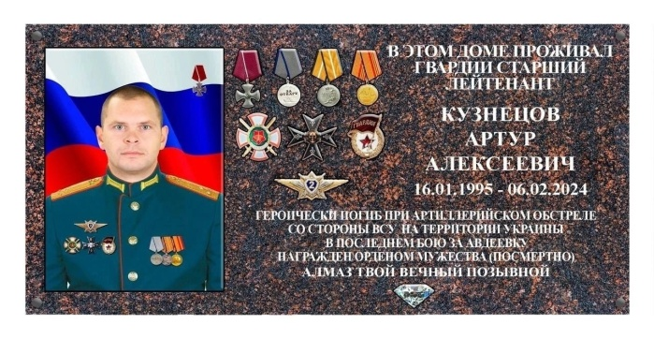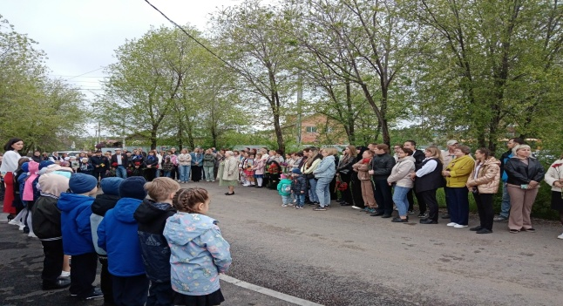
- Вручение продуктовых наборов от Губернатора Самарской области ветеранам ВОВ;

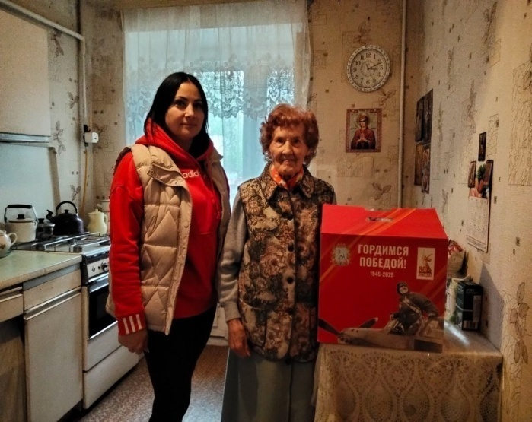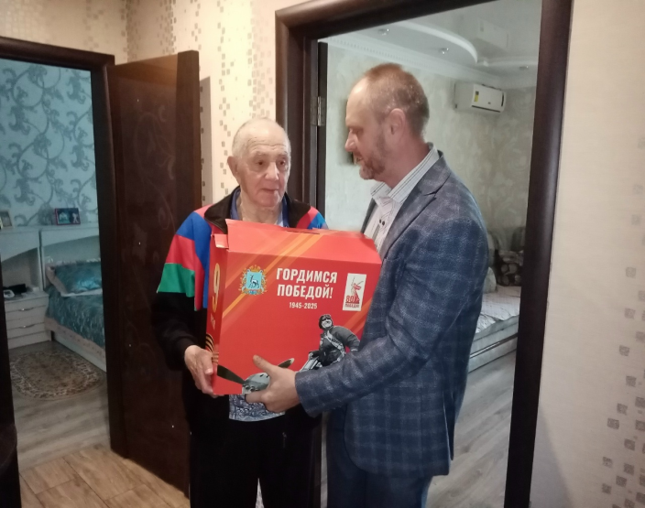
- Открытие мемориальной доски на доме № 3 по ул. Знаменосная погибшему участнику СВО Красковскому Кириллу 13.05.2025

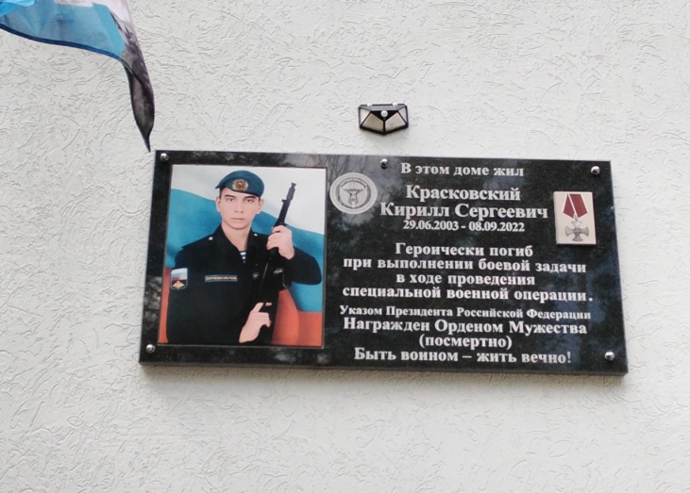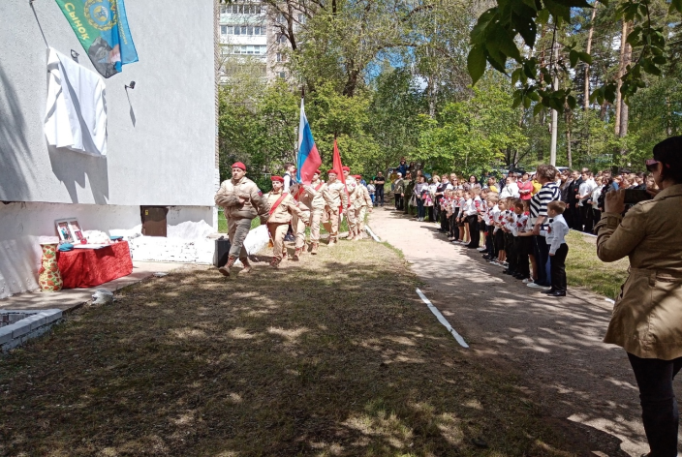

- Мероприятия, посвященные 80-летию Победы в ВОВ (п. Прибрежный и с. Задельное) – 100 человек и 50 человек 09.05.2025

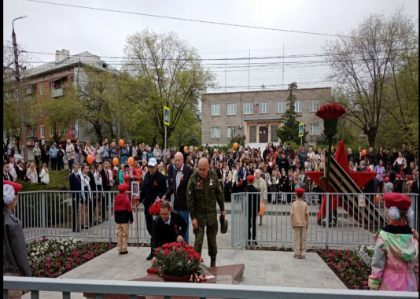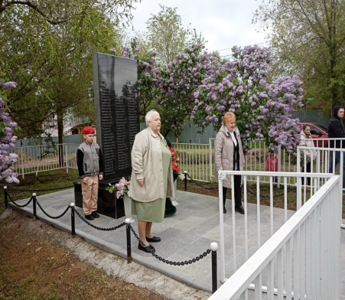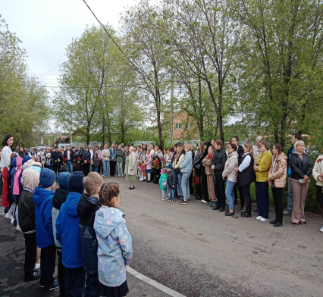

- Мероприятие для жителей поселка «Наш двор – район - город» 10.06.2025
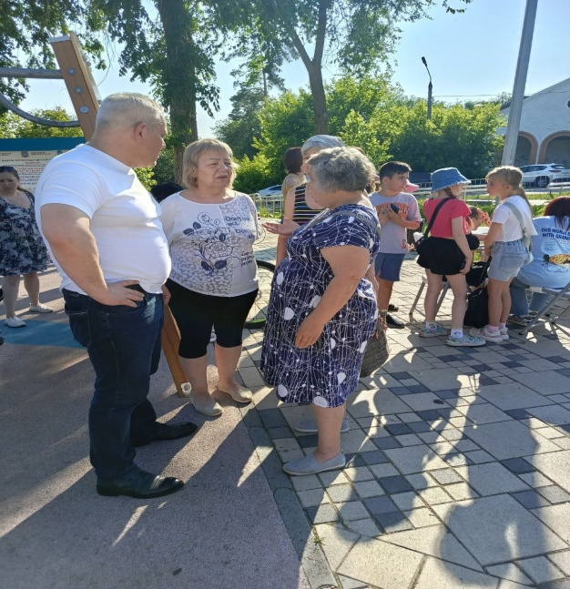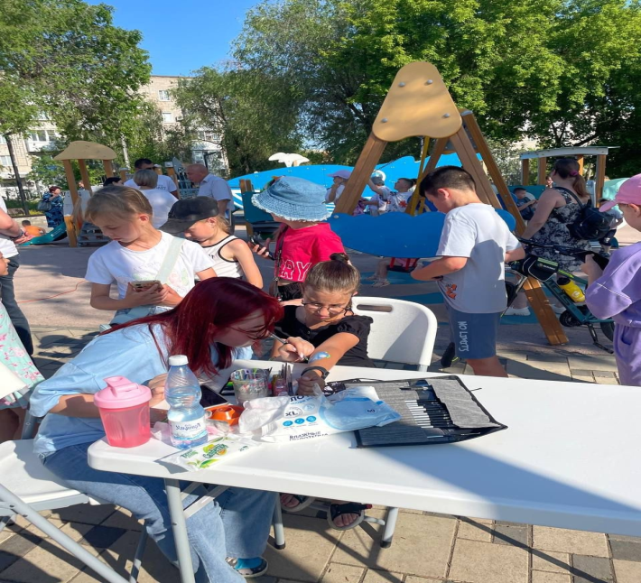
- День памяти и скорби «Давайте, люди, об этом не забудем» 22.06.2025
- Мероприятие «Самарская область – наш дом» 27.08.2025
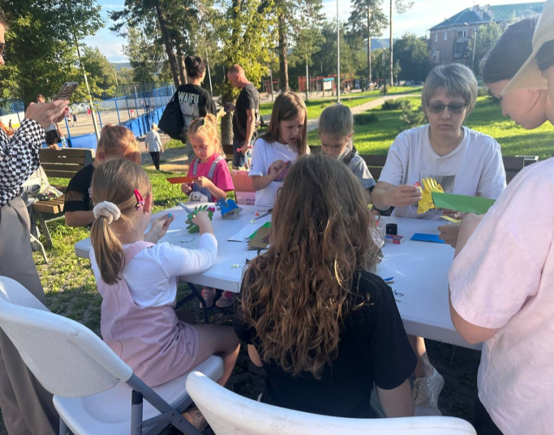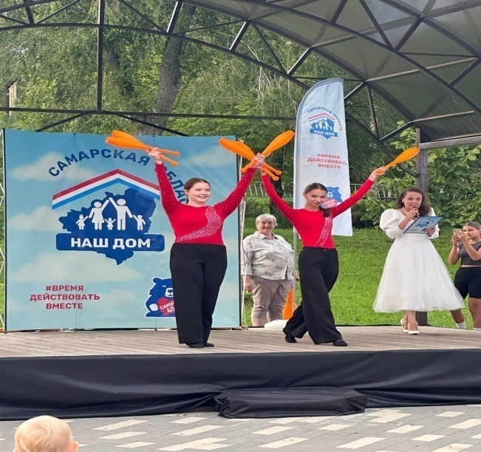
- Вручение поздравительных открыток со значимыми праздниками активным жителям микрорайона;
- Поздравление долгожителей района (90, 95, 100 лет)
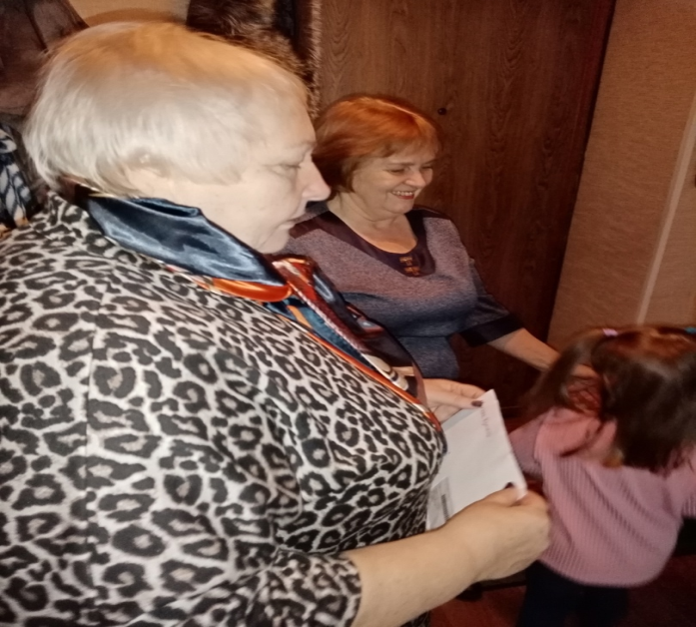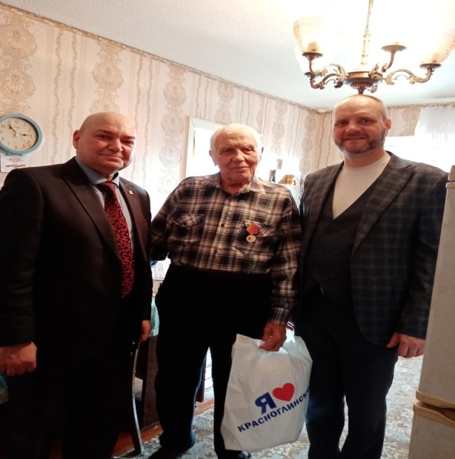
- Семинар «День ЖКХ» для председателей и членов МКД, управляющих делами 23.09.2025
- Поздравление семей СВО Новогодними подарками от Губернатора Самарской области.
- Поздравление детей из семей СВО Новогодними подарками от Главы Администрации Красноглинского района г.о.Самара.
- Мероприятие, посвященное «Дню матери», на которое были приглашены матери и жены участников СВО.

Организация работы с активом микрорайона
Общественный Совет Микрорайона № 25
В состав входит 20 человек.
Председатель ОСМ № 25 – Кузьминский Дмитрий Алексеевич
Заместитель председателя – Касьянов Роман Сергеевич
Секретарь – Григорьева Екатерина Михайловна.

Ведутся работы по следующим направлениям:
- Подготовка и проведение месячника по благоустройству;
- Вручение поздравительных открыток со значимыми праздниками активным жителям микрорайона;

- Поздравление долгожителей района (90, 95, 100 лет)

- Вручение поздравительных открыток со значимыми праздниками активным жителям микрорайона - 20 шт.;

- Отчет управляющего делами о проделанной работе за 2025г.;
- Подготовка и проведение значимых мероприятий и дворовых праздников;
- Встречи с представителями УК, ресурсоснабжающих организаций для решения наболевших вопросов и проблем.
Работа в социальных сетях Teltgram, MAX, VK
Размещено публикаций - 89
- Фото - 213
- Репост – 138
Управляющий делами Мишанина Т.В.

